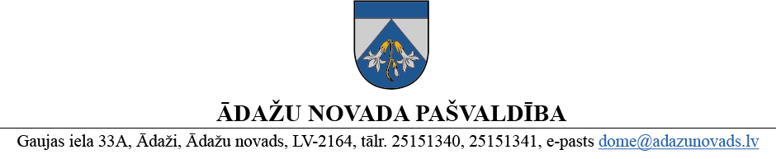

PROJEKTS uz 25.04.2025.

vēlamais datums izskatīšanai: IKSSK 07.05.2025.
domē: 29.05.2025.
sagatavotājs: A.Timermane-Legzdiņa
ziņotājs: A.Kalvāne

LĒMUMS

Ādažos, Ādažu novadā

2025. gada 29. maijā Nr.«DOKREGNUMURS»

Par grozījumiem Ādažu novada pašvaldības domes 2022. gada 23. marta lēmumā Nr.109 “Par Ādažu novada bērnu un jauniešu nometņu projektu konkursa vērtēšanas komisijas izveidošanu”
Saskaņā ar Ādažu novada pašvaldības 23.03.2022. nolikuma Nr. 6 “Ādažu novada bērnu un jauniešu nometņu projektu konkursa nolikums” 3. punktu, Ādažu novada bērnu un jauniešu nometņu projektu pieteikumus vērtē Ādažu novada pašvaldības domes izveidota Bērnu un jauniešu nometņu projektu konkursa vērtēšanas komisija.
Saskaņā ar Ādažu novada pašvaldības 23.03.2022. nolikuma Nr. 7 “Ādažu novada bērnu un jauniešu nometņu projektu konkursa vērtēšanas komisijas nolikums” 1. un 2. punktu, Komisija darbojas 4 (četru) cilvēku sastāvā.
Komisijas sastāvā ir ievēlēta Centrālās pārvaldes Izglītības un jaunatnes nodaļas Izglītības satura un kvalitātes speciāliste Lāsma Dene, kura ar 2024. gada 30. decembri pārtraukusi darba attiecības Ādažu novada pašvaldībā. Komisija ierosina L. Denes vietā iekļaut Komisijas sastāvā Izglītības un jaunatnes nodaļas vadītāju Aiju Kalvāni, kura piekrīt darba pienākumu izpildei.
Pamatojoties uz Pašvaldību likuma 10. panta pirmās daļas 13. punktu, 53. panta otro daļu, Izglītības likuma 17. panta pirmo daļu, kā arī Izglītības, kultūras sporta un sociālās komitejas 07.05.2025. atzinumu, Ādažu novada pašvaldības dome
NOLEMJ:
- Veikt grozījumu Ādažu novada pašvaldības domes 23.03.2022. lēmumā Nr. 109 “Par Ādažu novada bērnu un jauniešu nometņu projektu konkursa vērtēšanas komisijas izveidošanu” un izteikt 1.3. apakšpunktu šādā jaunā redakcijā:
“1.3. Aija KALVĀNE, Centrālās pārvaldes Izglītības un jaunatnes nodaļas vadītāja;”
- Pašvaldības izpilddirektoram veikt lēmuma izpildes kontroli.

Pašvaldības domes priekšsēdētāja K. Miķelsone

ŠIS DOKUMENTS IR ELEKTRONISKI PARAKSTĪTS AR DROŠU ELEKTRONISKO PARAKSTU UN SATUR LAIKA ZĪMOGU

Izsniegt norakstus:
@ IJN, JIN, PN

